

《高效会议管理技巧》
精品公开课邀请函
24年12月18日
《高效会议管理技巧》
【课程背景】：
如果你是一个中层管理者，每周可能有35%的时间用于参加和主持各种会议；如果你是一个高层管理者，则可能超过50%；从财务数字来讲，大多数组织直接花在开会上的费用占人事办公费用的7-15%。因此，会议是企业管理中的重要工作内容。
会议的实质是什么？
会议与领导有什么密切关系？
如何有效运用会议管理达到事半功倍的预期目的？
如何掌握开会的艺术，成为会议高手？
这些就是本课程分析与探讨的内容。

【课程收益】：
为各级管理人员迅速提升会议效率，进而将高效会议转化生产力提供极大的帮助。

【课程对象】：
中高层管理者/基层管理者/骨干储备管理人员

【课程大纲】
一、当今会议面面观
•会议的意义
•会议成本的计算
•会议的目的
二、会议效率不高的原因及解决方案
•会议效率不高的原因及预防性管理
•高效会议的八大特征
•会议规范
三、开会前的准备工作
•会议的必要性
会议准备的5W1H法
主持人的4个准备
四、成功会议的五种策略
•如何做开场白
•会议的内容
•会议的程序：
•会议人员的角色分配
•如何分配发言时间
•如何掌握议事进度
五、会议中的沟通与反馈技巧
•会议中的沟通
•会议中的反馈技巧
六、主持人的会议管理技巧
•倾听的技巧
•实际的说话技巧
七、如何对待会议中的意外情况
八、主持人与参会者的守则与责任
•主持人的守则与责任
•主持人作为矛盾调停者的失败表现
•如何处理会议中的冲突
九、会议记录
•会议记录者的功能
•会议记录者的才能
•会议记录的10大建议
十、会后跟进
•参会者会后跟进的内容
•主持人的会后跟进

【课程安排】
- 课程地点：开课前3天短信通知(成都市三环内）
- 课程时间：2024年12月18日
- 课程费用：1880元/人（费用包括学员版讲义（纸质），不含午餐以及电子版课件，停车费用自理）
- 温馨提示：为保护讲师知识版权，课程全程禁止录音、录像。

【讲师介绍】
林海涛 讲师

- 电子科技大学大学硕士
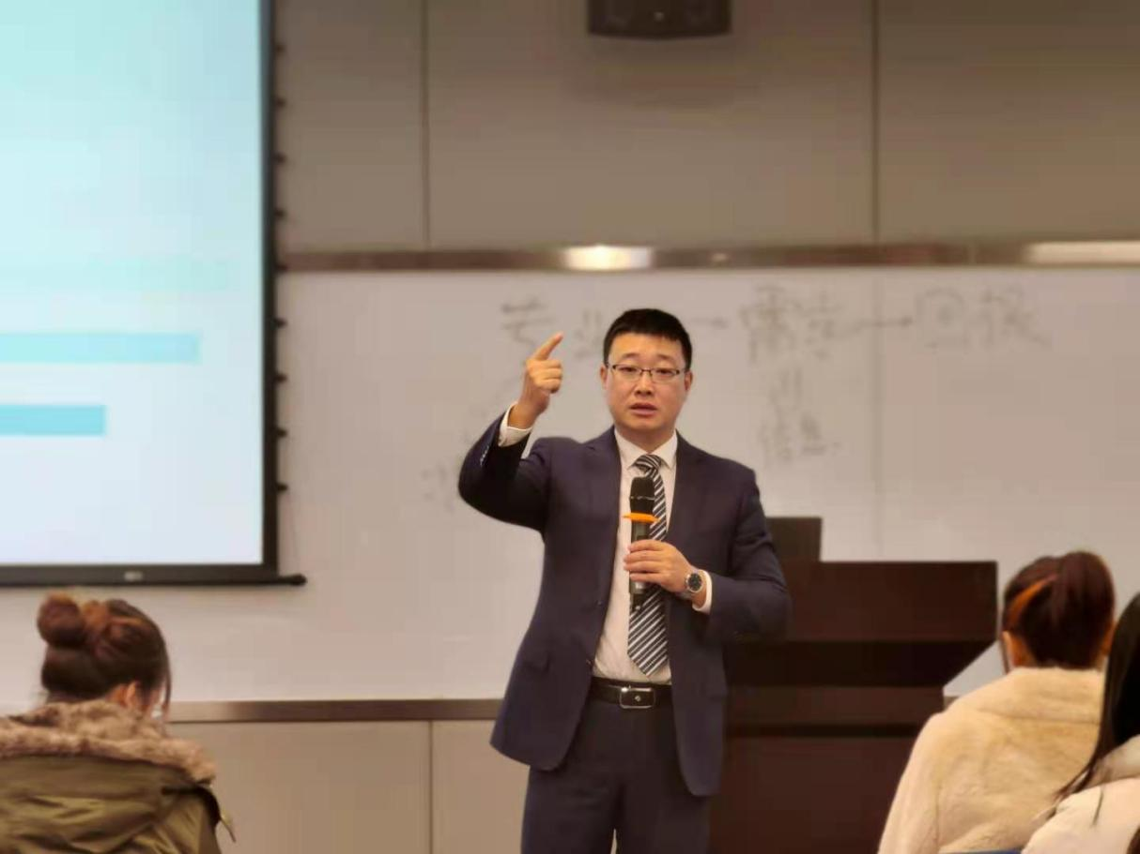
- 四川农业大学、西华大学特聘专家顾问
- 成都水利职业技术学院特邀讲师
- 四川天一学院特邀讲师
- 贵州茅台学院特邀讲师
- 美国ATD培训经理认证
- TTT、PTT课程认证讲师
- JITA（日本产业训练协会）MTP-TTT资格认证
- 《结构性思维》课程资格认证
- 《情境领导ⅠⅡ》课程资格认证
- 国家高级人力资源管理师
- 国家高级拓展教练培训师
- 国家高级生涯规划师

【从业经历】
- 中国五百强邦泰集团公司人才发展负责人
- 世界五百强金融合资公司成都公司营销策划负责人
- 广州某咨询培训公司培训总监

林老师二十余年大型企业及管理咨询行业工作经历，曾在世界五百强金融合资公司、中国五百强地产公司分别担任区域营销负责人、人才发展负责人、金牌讲师等职务，负责集团公司区域营销推动、组织架构与人资规划、人才梯队建设、内部管理优化、培训体系建设等工作；多年工作管理实践和培训咨询经历使其在人力资源管理、团队建设、管理者技能提升等多个领域有着独到的见解和深入研究。目前有地产、物业、金融等众多企业接受过其培训和辅导。
林老师是实践型讲师，实践经验丰富，讲解理论联系实际，深入浅出。授课风格诙谐幽默，课堂气氛轻松，擅于根据学员的特点设计教学方案，能紧贴学员工作实际，得到学员一致好评，总体课程受训人员满意度达到99%以上。

【擅长课程】
人力资源类课程：
- 《人力资源规划与组织发展设计》
- 《培训体系规划与落地实施》
- 《人才发展体系设计与落地应用》
- 《非人力资源的人力资源管理》
- 《员工职业生涯规划与管理》
管理类课程：
- 《MTP管理技能发展训练版权课程》
- 《部属的培育与启发--管理者工作指导的关键策略》
- 《储备管理者管理技能发展训练》
- 《高绩效团队建设与领导力提升》
- 《情境案例，管理者日练30天》
- 《管理者的认知和角色定位》
- 《经验萃取》
- 《领导力发展训练》
思维模式类课程：
- 《华商基业标准版权课《结构性思维》》
- 《创新思维》
- 《问题分析与解决》
TTT类课程：
- 三天版《PTT内训师引导技巧训练课程》
- 《TTT—课程设计与开发》
- 《TTT--新晋内训师的三项修炼》
- 《内训师的功力提升与精彩呈现》
- 《TTT学以致用的教学互动与控场技巧》
职业素养类课程：
- 《请给我结果（员工高效执行力）》
- 《如何高效组织会议》
- 《人际沟通的技术与艺术》
- 《卓越管理沟通技术》
- 《阳光心态》
- 《高效时间管理》
- 《职场员工职业礼仪》
- 《新员工如何适应职场》
- 《团队建设之沙漠掘金沙盘课程》
- 《团队建设之七巧板沙盘课程》
- 《团队建设之盗梦空间沙盘课程》
营销管理类课程：
- 《纽约人寿GOLD黄金系统体系分享》
- 《标准化营销团队体系建设》

【部分授课单位】
电力烟草：国家电网、贵州电力、四川电力、元江供电公司、黄石供电、协鑫电力集团、大唐广元电厂、成都供电公司、德阳烟草、内江烟草专卖局等
地产物业：万科地产、融创地产、绿地地产、香港置地、邦泰集团、阳光置地、恒邦地产、仟坤集团、金府集团、成都物业协会、世豪新锐物业、新希望物业、阳光物业、万兴物业、洋洋君安物业、元安物业、万禾物业等
保险行业：太平洋寿险、平安寿险、中宏人寿、泰康人寿、中国人寿、中德安联人寿、太平洋产险、中国人民保险、中英人寿、长生人寿、中航三星人寿、东方人寿、百年人寿、中意财险等
通信行业：成都移动、绵阳移动、德阳移动、德阳电信、贵阳电信、仁怀移动等
制造行业：华润雪花啤酒、富士康、迈克生物、中建凯德电子、光明光电、圣山莫林集团、中嘉汽车、西南水泥、龙蟒集团、通威集团等
酒店行业：润邦国际酒店、百伦酒店、阳光假日酒店、峨山雪芽酒店、旌阳花园酒店、新希望皇冠假日酒店、新德大酒店等。
银行行业：中国银行德阳分行、中国工商银行德阳分行、中国邮政储蓄银行内江分行、招商银行仁怀分行等

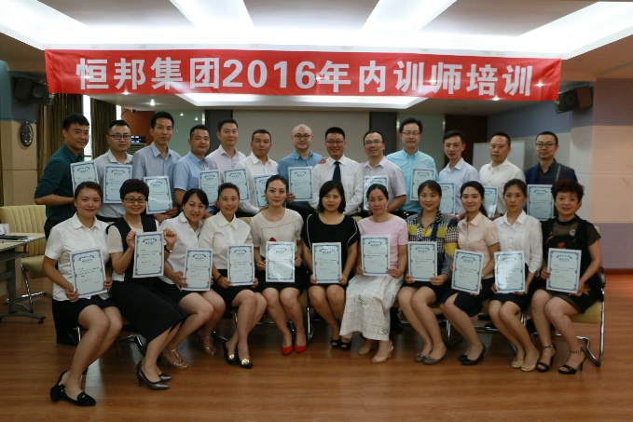
【部分培训照片】
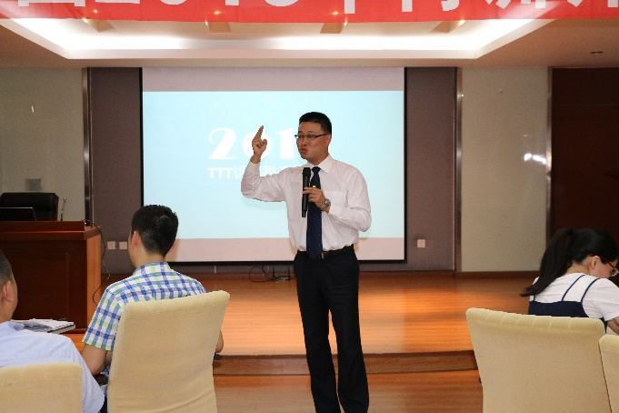

恒邦集团TTT内训师培训 德阳移动《问题分析与解决》培训
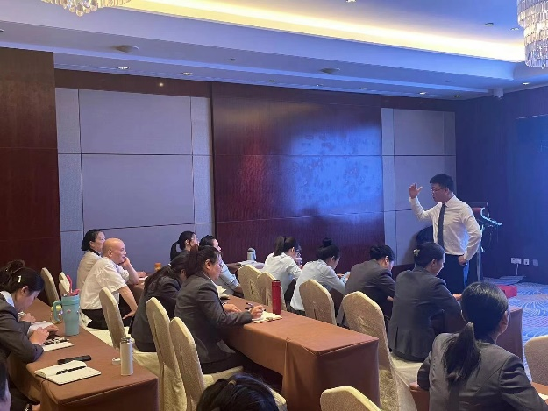
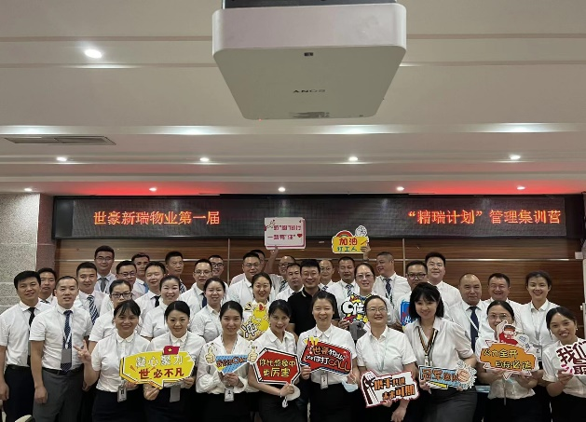

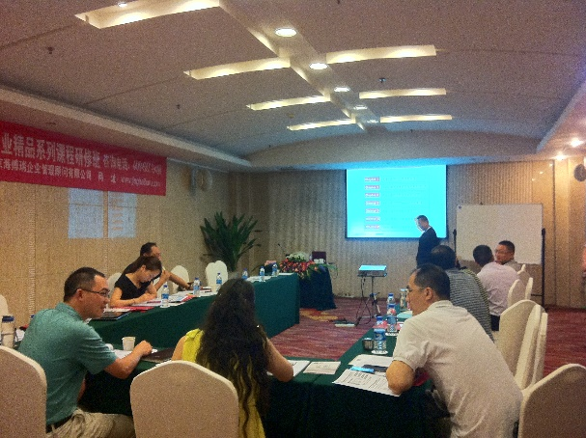
百伦酒店管理者素养修炼 世豪新瑞物业《非人管理》培训
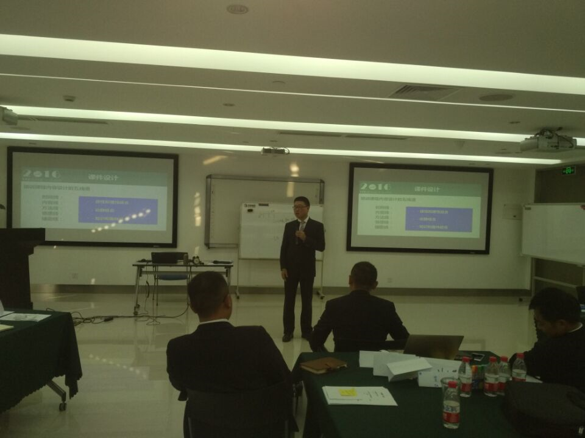

太平洋寿险标准化团队建设培训 龙蟒集团《管理者的卓越领导力》

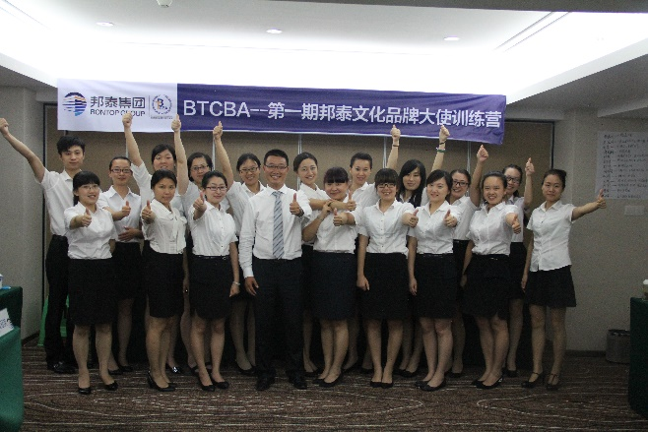
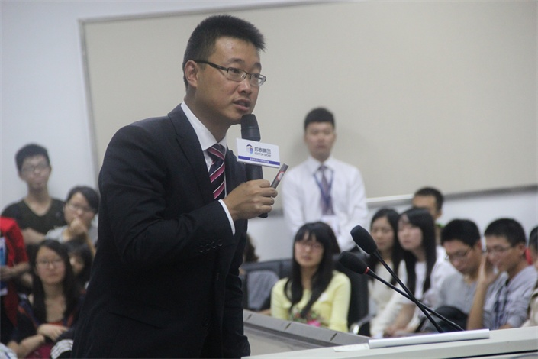

西华大学毕业生就业讲座 邦泰集团企业文化大使表达技能培训
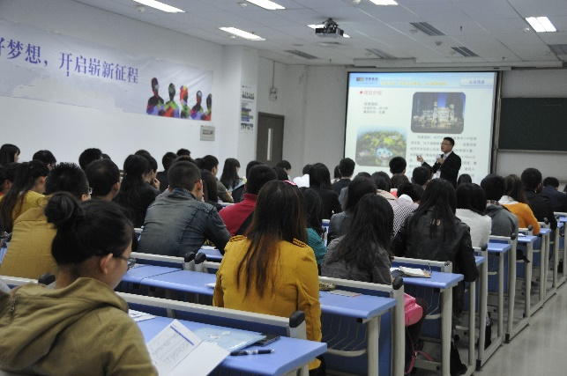
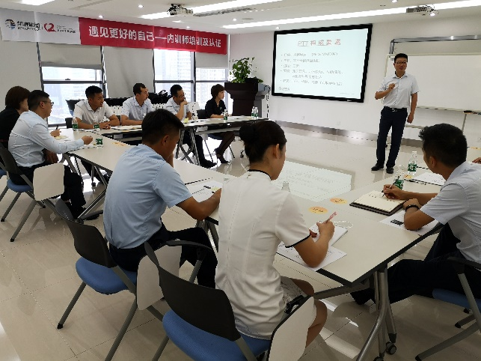

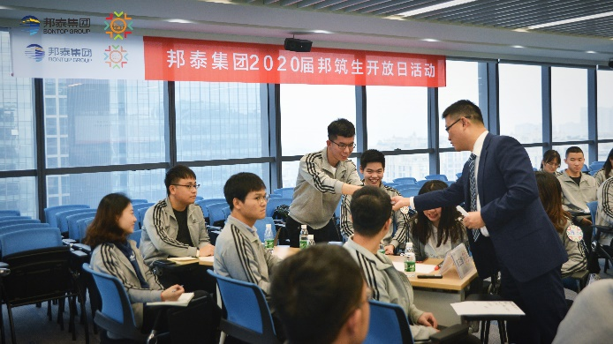
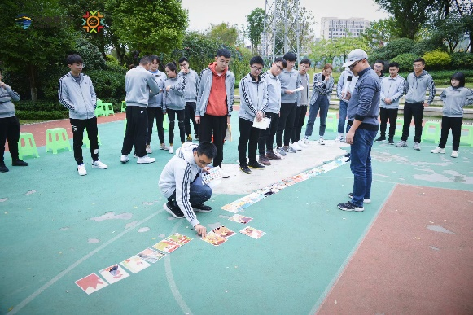
川农毕业生职业生涯规划培训 邦泰集团PTT内训师表达特训营

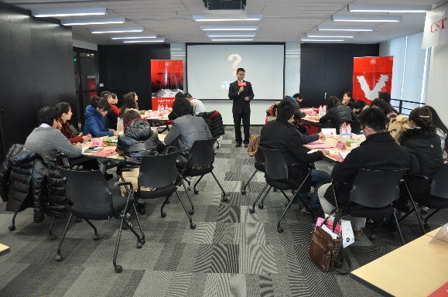
邦泰集团校招生《阳光心态》培训 长生人寿素质拓展提升培训
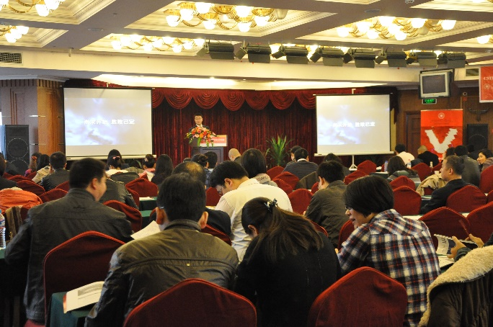
成都益策《三驾马车—培训体系建设》沙龙 益策《人才发展体系设计与落地应用》

